DO   | ROTARY YOUTH EXCHANGE COMMITTEE  DISTRICT 3490 , TAIWAN  國際扶輪第3490地區青少年交換委員會
MONTHLY REPORT FOR OUTBOUND STUDENT
扶輪青少年交換學生月報告書

Month(月份)： , 12月.
Student‘s Name(學生姓名)： 劉際軒
Country(派遣國家)： 巴西
District(派遣地區)： 4510
Sponsor Club(派遣社)： 三峽扶輪社
Host Club(接待社)： RC De Assis
Present Address： rua da constituiçao, 114 vila ouro verde,assis, sao paulo
ACTIVITIES DURING THIS MONTH:
- Public speaking for Rotary meeting etc. attend or listening visits if any：
(參加當月扶輪例會情形)這個月的月底市一年一度的聖誕節,我的扶輪社也在聖誕節前兩個禮拜舉行聖誕節的禮物,扶輪社帶我們交換學生到我們城市最有名的餐廳舉行聖誕節例會,社長也送我們交換學生每人一個聖誕節禮物,我的一件印有巴西國旗的衣服,我們社裡面的YEP委員也送我馬克杯,而且那個馬克杯上面還印上了一些文字,當我看到那些文字時我笑著問我的YEP委員為什麼要送我們這個馬克杯,因為馬克杯上面寫的是(充實的日子),因為她希望我們交換學生每天都能過得很充實,能在這一年的交換計畫學習到很多,所以他才送我們這個馬克杯
Describe your daily activities at present (School, Private invitations etc.)：
(描述當月參與活動,如：學校、私人宴會等) 這個月我第二個轟家帶我到全世界人口第七多的聖保羅,一到聖保羅彷彿有回到台北的感覺,因為又看到高樓大廈,還有許多的汽機車跟行人在路上行走,來聖保羅是為了參加我轟堂哥的畢業典禮,他是一位警官,而我們當天到達下榻的飯店,轟弟跟轟姐就帶我到附近的購物中心去購物,那個購物中心很大,還分了6個館,逛一下就必須花2個小時,而我轟家第二天也帶我去坐地鐵,聖保羅的地鐵有分新線跟舊線,我搭的舊線是沒有冷氣的,轟家帶我到聖保羅的金融重鎮去逛一逛,我也看到每個城市都有各個不同的特色

- Total Impression of this month：
(當月生活印象及感想) 月底就是聖誕節,對巴西來說聖誕節是一個很重要的節慶,我也到我的城市去買聖誕節禮物給我轟家,當我跟我轟家說我要出去買東西的時候,他們還怕我有危險,所以不讓我一個人去,但是後來還是放心的讓我一個人去購物,當我回家的時候他們發現我提了7大袋回家的時候,他們還問我是要買回台灣的嗎?,當我轟家在吃晚餐的時候,我就把所有要送給轟家的禮物全部都搬出來,當我一個一個送給轟家時,他們都高興的跟我擁抱,而在平安夜當天,我也收到許多禮物,我的轟奶奶也送我一件巴西的衣服,而轟媽也送我一件polo衫,我的叔叔也送我巴西足球隊的帽子,我也體會到真正過聖誕節的感覺

- Suggestion / Question：
(建議及感想) 今年的跨年跟往年的都不同,因為在國外跨年總跟在國內跨年,在巴西跨年沒有人擠人的景象,只能一種很開心的迎接新年,我的轟家也帶我去參加跨年派對,當到了11:59分時我們每個人都在外面去觀賞煙火秀,煙火也瞬間照亮天空,雖然沒有人擠人的景象,但是卻多了溫暖的感覺,因為當煙火結束時,每個人總是會互相擁抱,然後對對方說新年快樂,然後對他們說一些祝福的話,而我轟爸也把番石榴的種子給我吃,說只要吃7顆種子,你新的一年就會有許多的金錢,這個也是巴西當地的習俗,也讓我學習到巴西的另一個文化

No. 4 of times met counselor：2 /12/2010 (每個禮拜都必須去參加扶輪社例會)

(當月與接待社顧問會面次數及日期)會面溝通話題：今天有沒有遇到很好的事,今天的計劃是什麼

- 語言學習課程情形：每周2次/ 每次2小時

- 語言學習成效及感想：因為葡萄牙語課程已經結束了,要等到明年的4月才有新的葡萄牙語課程,而這段時間我不想浪費掉,所以我開始讀從台灣帶來的葡萄牙文教學書,除了把以前還不清楚的在搞懂外,已經很熟的還要再更加深印象,在葡萄牙文書裡面還有教我一些在葡萄牙文課程沒有教到的,例如:未來式,這也讓我在這段時間能學習到更多的葡萄牙語,也能讓我在今年4月的葡萄牙文課程進度超前人家,
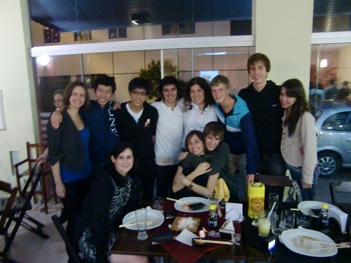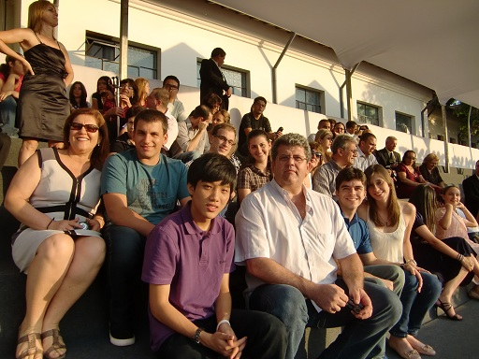
(照片敘述一：我們城市的交換學生跟rotex (照片敘述二:參加轟堂哥軍官的畢業典禮)
慶祝聖誕節)
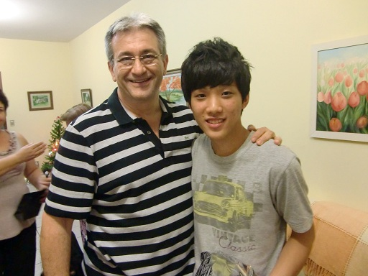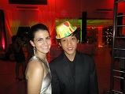
(照片敘述三:跟轟家交換禮物) (照片敘述四：轟姐的畢業典禮)
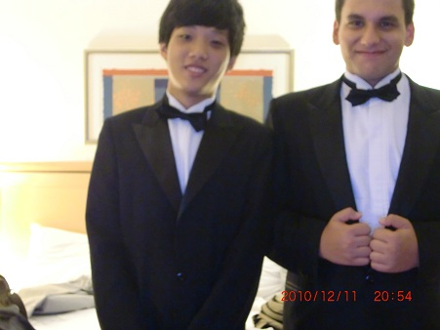
(照片敘述五:我跟轟弟去參加別間學校的
畢業典禮)

